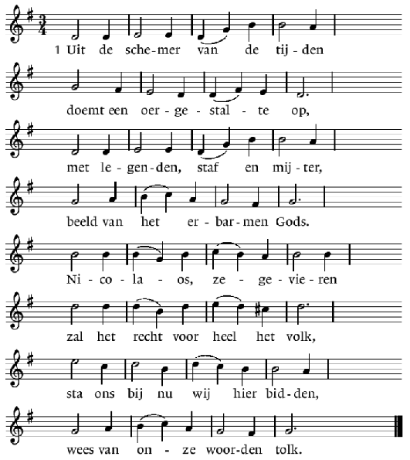
Lied 745

Sint Niklaas, die weet wat recht is
en wat slecht is ondervangt,
vrijgekocht heeft hij drie dochters
van een redeloze man.
Driemaal werpt hij gulden klompjes
door het venster aan de straat,
driemaal ziet een dochter toekomst,
wordt een vrouw, krijgt nieuwe staat.

Voor het kind dat niet kan spelen
en geen veilig huis meer kent;
dat geen kans krijgt om te leren,
uitgebuit wordt en miskend;
dat geweld gewoon gaat vinden
en gepantserd verder leeft…
God, behoed al deze kinderen,
dat uw aarde toekomst heeft.
Al wie varen op het water,
zelfs de scheepslui op de wal,
mogen om Sint Niklaas vragen,
want hij kent zijn makkers wel.
Op de zeeën, woedend, ziedend,
in de stilte voor de storm,
in gebed of in verstrooiing,
Nicolaos, pleit voor ons.

Voor wie reizen in den vreemde,
voor wie overvallen wordt
door de stormen, door de schemer,
door de honger, door tekort,
die geen eigen grond meer hebben,
die gevlucht zijn om het brood;
God, dat wij elkaar behoeden
én in weelde én in nood.
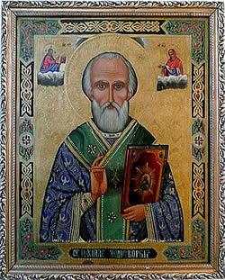
A song of celebration (hoe zal ik u ontvangen)
A hymn for the American Friends of the Episcopal Diocese of Jerusalem
Refrain:
A song of celebration
Saint Nicholas we sing
Our hopes and aspirations
For peace with justice ring
Our Advent call awakens
Christ's people to prepare
To love and serve those needing
Our prayers and gifts of care
Refrain
To Palestine you traveled
Christ's footsteps there to trace
A cave your visit hallows
Your ways we now embrace
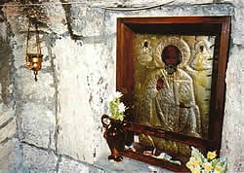
Refrain
To Bethlehem you bring us
We pray for those who dare
To share the Christmas story
The burdens that they bear
Refrain
O blessed saint, remind us,
To be like you, that we
May give and in that giving,
the Christ Child truly see.

